
2020年涿鹿中学高一(上)十月调研考试数学试卷
考试时间： 120分钟 总分： 150分
第I卷(选择题)
- 单选题(本大题共12小题，共60分)
- 下列语句能确定是一个集合的是
A. 我国的小河流 B. 雄安新区所含三县
C. 视力差的男生 D. 短头发女生
- 下列4个关系中，正确的是
A. B. C. D.
- 把“2019”中的四个数字拆开，可构成集合0，1，，则该集合的所有真子集的个数为
A. 7 B. 8 C. 15 D. 16
- 设，，，则图中阴影部分表示的集合是
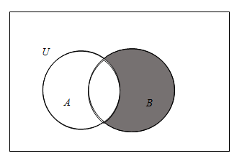
A. B. C. D.
5．已知条件p：－1＜x＜1，条件q：x≥－2.则q是p的( )
A．充分条件 B．必要条件
C．既不充分又不必要条件 D．以上答案均不对

6. 若x≠2且y≠－1，则M＝＋－4x＋2y与－5的大小关系是( )
A．M＞－5 B.M＜－5
C．M＝－5 D.不能确定
7.下列是全称量词命题并且是真命题的是
A. ， B. ，，
C. ， D. ，
8. 若，则下列正确的是
A. B. C. D.
9. 若正数x、y满足，则的最小值等于
A. 4 B. 5 C. 9 D. 13
10. 已知不等式的解集为，则的值是
A. ， B. ， C. 12，6 D. 6，12
11. 不等式的解集为空集，则a的取值范围是
A. B.
C. ， D.
12. 下列叙述中正确的是
- 若a，b，，则“”的充分条件是“”
B. 若a，b，，则“”的充要条件是“”
C. 命题“对任意有”的否定是“存在，有”
D. “，”是“”的充分条件
第II卷(非选择题)
- 填空题(本大题共4小题，共20.0分)
13. 命题“，”的否定为______．
14.已知1或，，则________．
15.已知不等式的解集是，则______．
16.函数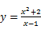（）的最小值是_______．

- 解答题(本大题共6小题，17题10分，18---22题每题12分，共70.0分)
17.已知，，求的取值范围．
18.已知集合，2，．
求集合A；
若，求实数a的值．
- 已知，求的最大值；
已知x，y是正实数，且，求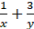的最小值．
- 已知不等式的解集为．
求a，b的值；
解不等式．

21.已知α：3＜ x ≤8，β：m+1≤ x ≤3m-1，若α是β的必要条件，求m的取值范围。
22. 某单位修建一个长方形无盖蓄水池，其容积为1875立方米，深度为3米，池底每平方米的造价为100元，池壁每平方米的造价为120元，设池底长方形的长为x米
用含x的表达式表示池壁面积S；
当x为多少米时，水池的总造价最低，最低造价是多少？

2020年涿鹿中学高一(上)十月调研考试数学试卷
参考答案
一、单选题(本大题共12小题，共60.0分)
1 | 2 | 3 | 4 | 5 | 6 | 7 | 8 | 9 | 10 | 11 | 12
B | A | C | D | B | A | C | D | C | A | A | D

二、填空题(本大题共4小题，共20.0分)
13.【答案】，
14.【答案】
15.【答案】
16.【答案】
三、解答题(本大题共6小题，共70.0分)
17.【答案】解：令．
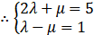，解得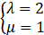，
．
，
，
又，
．
故的取值范围为．（可不用区间表示）
18.【答案】解：．
，即2，，
或．
当时，，2，，满足条件；
当时，，2，，不符合集合中元素的互异性，舍去．
综上得．
- 【答案】解：，，
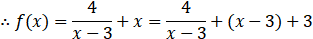
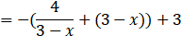
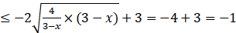，
当且仅当，即时取等号，
的最大值为．
，，
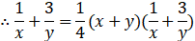
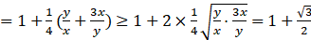．
当且仅当，即，时取“”号．
的最小值：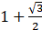．
20.【答案】解：因为不等式的解集为．
可得，和4是方程的两根，
所以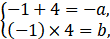，解得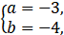；
由可知，不等式，
即，
解得：．
故不等式的解集为．
21.【答案】
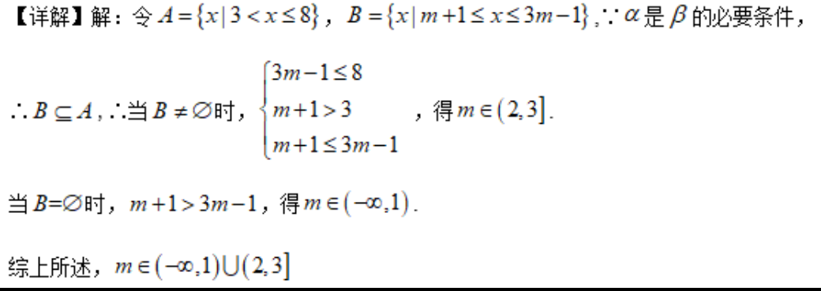
（可不用区间表示）
22.【答案】解：由题意得池底面积为平方米，
池底长方形的宽为米，
平方米
设总造价为y元，则，
化简得，
，当且仅当时取等号，
，
即当米时，最低造价是98500元．

